Zotero-Workshop

**Prorektorat Forschung und Wissensmanagement**

**Campus-Bibliothek**

Cynthia Lengler, Nadine Bolliger

Bibliothekarinnen

# Voraussetzungen

* Zotero ist installiert.
* Zotero Connector ist im Browser sichtbar (ersichtlich unter dem Puzzle-Symbol / Erweiterungen).
* Zotero läuft im Word.

# Aufgabe 0

Der PHTG-Style entspricht den Zitierrichtlinien der PHTG Auf Knopfdruck werden so korrekte Quellenangaben, Verzeichnisse und Literaturlisten mit Hilfe von Zotero erstellt.

Zitierstil *PHTG_APA_LIKE, deutsch, 3.8* einrichten:

* Unter diesem Link kann der [PHTG-Style 3.8](https://ilias.phtg.ch/goto.php?target=copa_1084019&client_id=PHTG) heruntergeladen werden, dazu ist es nötig, sich auf ILIAS einzuloggen und sich im Kurs Zotero anzumelden.
* Diesen Style abspeichern, z.B. bei den Downloads.
* Falls nicht automatisch installiert wird: Zotero lokal öffnen > Bearbeiten > Einstellungen > Zitieren > + apa_de.3.8 auswählen und öffnen.

In der Liste der Zitierstile findet sich nun der PHTG-Style: *PHTG_APA_LIKE, deutsch, 3.8.*

# Aufgabe 1 : Ordner erstellen

Öffnen Sie Zotero und legen Sie einen Ordner mit dem Namen *Zotero-Workshop* an.

# Aufgabe 2 : PHTG-Style

Stellen Sie bei den Einstellungen von Zotero in Word (Zahnrad) den gewünschten Zitierstil ein.

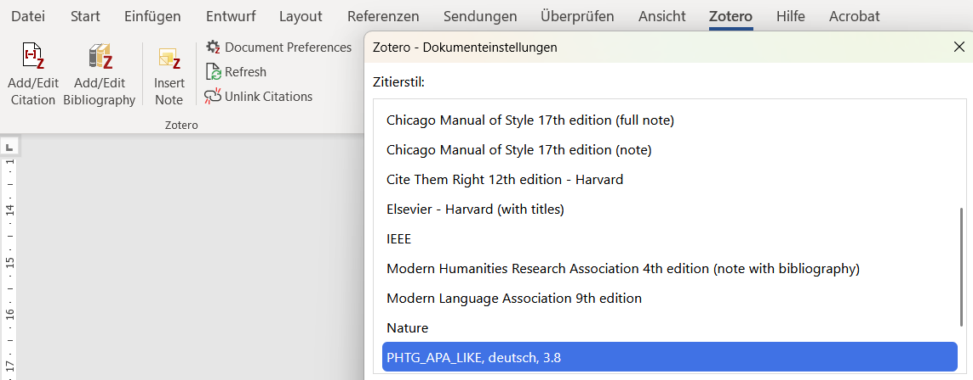

# Aufgabe 3 : Browser

Suchen Sie in unserem [Bibliothekskatalog](https://netbiblio.tg.ch/kreu-ph/) nach dem Buch «Lernen in der Schule : Studienbuch Lernpsychologie» von Daniel Escher. Versuchen Sie dieses Buch in Zotero zu speichern über das Buch-Icon neben der Suchleiste im Browser. Speichern Sie es in Ihrem neu erstellten Zotero-Workshop-Ordner.

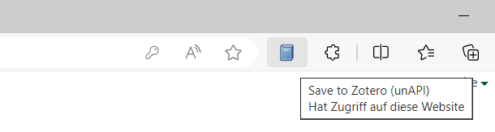

# Aufgabe 4 : Quellen

Suchen Sie das gleiche Buch wie in Aufgabe 3 und zwar auf [www.orellfuessli.ch](http://www.orellfuessli.ch) und speichern Sie dieses Buch ebenfalls in Zotero ab.

# Aufgabe 5 : Eintrag per Identifier hinzufügen

Versuchen Sie, das Buch aus Aufgabe 3 über die ISBN (978-3-0355-2174-0 ) in Ihrem Zotero-Workshop-Ordner hinzuzufügen. Verwenden Sie dazu den «Zauberstab» in Zotero und geben Sie die ISBN in das Feld ein.

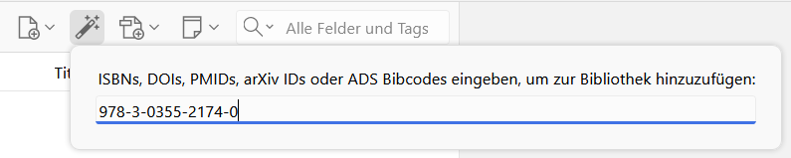

Vergleichen Sie die drei Einträge in Zotero miteinander.

* Worin bestehen die Unterschiede?
* Welchen Eintrag würden Sie behalten?

Versuchen Sie die drei Einträge zusammenzuführen.

Zitieren Sie hier:

# Aufgabe 6 : Seitenzahl

Wenn ein Buch zitiert wird, bezieht man sich normalerweise nicht auf das ganze Buch, sondern auf einen bestimmten Teil davon. Es ist wichtig, dass Sie deutlich machen, auf welchen Teil Sie sich beziehen.

Nehmen wir an, dass Sie für den letzten Satz, den Sie geschrieben haben, die Seiten 75-77 des Buches zitieren. Zitieren Sie das gleiche Buch wie in Aufgabe 3, aber geben Sie dieses Mal die Seitenzahl an. Klicken Sie dazu auf «Add/Edit Citation», wählen Sie die Quelle, klicken Sie auf das Zitat, bevor Sie es speichern, und geben Sie die Seitenzahl an.

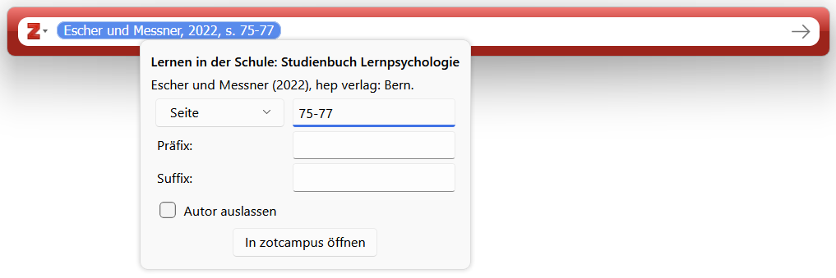Zitieren Sie hier:

# Aufgabe 7 : E-Book

Suchen Sie im Bibliothekskatalog das E-Book «Digitales Lernen in der Grundschule III» aus dem Jahr 2022. Speichern Sie es in Zotero ab.

* Muss der Eintrag angepasst werden?
* Auf was muss geachtet werden, wenn ein E-Book zitiert wird?

Zitieren Sie diesen Titel zweimal hier. Achten Sie auf die Unterschiede!

# Aufgabe 8 : Herausgeberwerk

Das E-Book «Digitales Lernen in der Grundschule III» ist ein Herausgeberwerk. Erklären Sie, was ein Herausgeberwerk ist.

Im Buch ist nur das Kapitel: «Im Spektrum analoger und digitaler Medien» von Tobias Huhmann und Chantal Müller von Interesse.

Erstellen Sie einen Eintrag für das Kapitel in Zotero.

* Wie sieht der Eintrag im Literaturverzeichnis aus?

Zitieren Sie dieses Kapitel hier:

# Aufgabe 9 : Manuskript

In Zotero lassen sich auch ganze PDFs abspeichern anstelle des Links zur Webseite auf der das PDF liegt. Öffnen Sie das PDF [Lehrplan 21](https://tg.lehrplan.ch/container/TG_DE_Gesamtausgabe.pdf) und speichern Sie es in Zotero ab. Falls es nicht geht, speichern sie es lokal und «tragen» (drag and drop) sie es in Zotero ein.

In Zotero ist nun nur das PDF mit Icon abgespeichert, aber es wird nicht korrekt aufgenommen. Es gibt keinen Eintrag dazu, den Sie zum Zitieren verwenden können. Erfassen Sie das PDF manuell in dem Sie auf das Plus-Icon klicken und wählen Sie den Typ «Manuskript» aus. Nun füllen Sie alle notwendigen Daten (Titel, Autor, Datum, Anzahl Seiten, URL, Heruntergeladen am) auf der rechten Seite aus.

Zum Schluss ziehen Sie mit der Maus das PDF einfach in den Eintrag hinein. Der Eintrag ist fertig und korrekt erstellt.

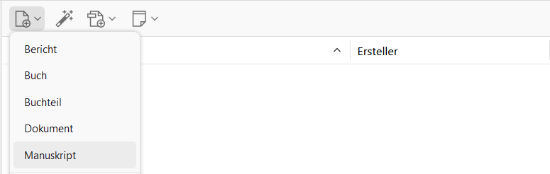

Zitieren Sie diesen Titel hier:

# Aufgabe 10 : Literaturverzeichnis

Erstellen Sie hier das Literaturverzeichnis von allen Einträgen, welche sich im Zotero-Workshop befinden.

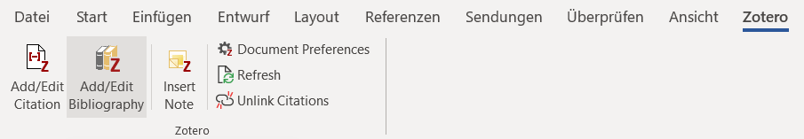

Erstellen Sie nun das Literaturverzeichnis aller zitierter Angaben hier:

# Zusätzliche Aufgaben

## Aufgabe 11 : Webseite

Öffnen Sie <https://tierpark-kreuzlingen.ch/park/> und speichern sie die Seite in Zotero ab.

* Ist die Eintragsart korrekt?

Korrigieren Sie den Eintrag.

Zitieren Sie diesen Titel hier:

## Aufgabe 12 : Buchteil

Suchen Sie im Bibliothekskatalog das E-Book «Tiergestützte Pädagogik – Soziale Teilhabe – Inklusive Prozesse» und dann das Buchkapitel «Schulische Inklusion und soziale Teilhabe» von Mona Maria Mombeck. Speichern Sie es in Zotero ab.

Zitieren Sie diesen Titel hier:

## Aufgabe 13 : Enzyklopädie-Artikel

Suchen Sie in Wikipedia «Schulhund» und speichern Sie den Eintrag in Zotero ab.

Zitieren Sie diesen Titel hier:

# Sind Sie fertig?

* In dem Kurs auf Ilias unter dem folgenden Link finden Sie weitere nützliche Informationen und Übungen, um Zotero kennenzulernen: <https://ilias.phtg.ch/goto.php?target=crs_398529&client_id=PHTG>.
* Es ist möglich, alle Zitate und die Bibliografie über die Schaltfläche «Refresh» direkt in Word unter Zotero zu aktualisieren. Wenn Sie Daten in Zotero verändert haben, werden diese Daten auf diese Weise auch im Dokument aktualisiert.
* Tags können in Zotero verwendet werden, um Quellen leichter zu finden. Dies ist besonders nützlich, wenn man mit vielen Quellen arbeitet.
* Wo immer möglich, speichert Zotero automatisch den Volltext des Dokuments oder einen Screenshot, wenn Sie einen Eintrag über den Browser erstellen. Diese können unter den Anhängen des Eintrags direkt in Zotero abgerufen werden.

Wenn Sie **Fragen** haben, sind wir für Sie da. Schreiben Sie einfach eine E-Mail an [zotero@phtg.ch](mailto:zotero@phtg.ch)

oder kommen Sie zu einem der Termine des Schreib- und Methoden-Lab (Infos unter: [Schreib- und Methoden-Lab der PHTG](https://phtg.ch/services/medienraeume/bibliothek/schreib-und-methoden-lab)).

Sie sind auch herzlich eingeladen, an der **Schreibnacht** **am** **4. Dezember 2025** teilzunehmen, die von der Campus-Bibliothek organisiert wird. Dort können wir Ihre Fragen in einer entspannten Atmosphäre beantworten.